Teka presenta The Eraser, su nueva gama de trituradores
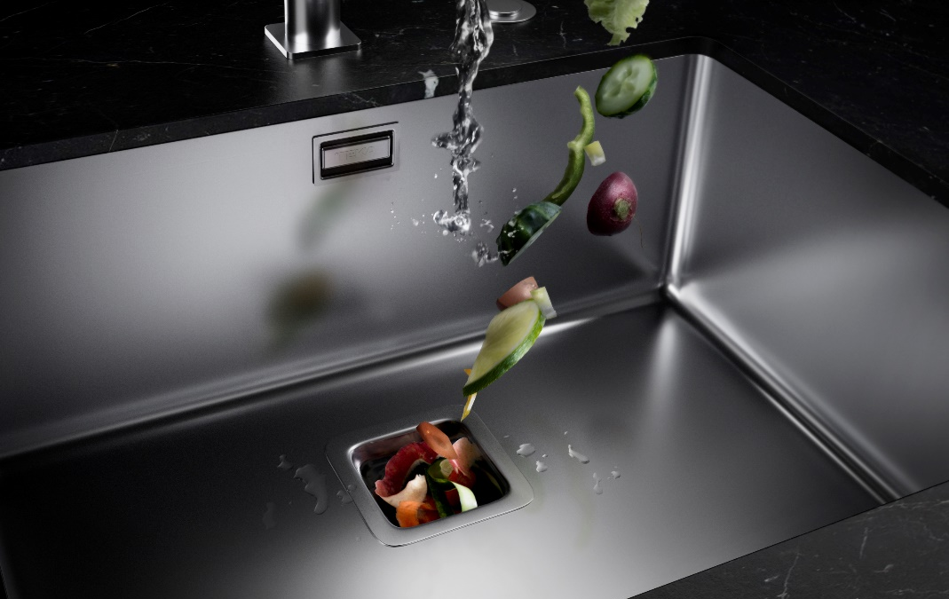
Ayudan a mantener la cocina libre de bacterias, olores y basura de forma cómoda

El triturador convierte los residuos en partículas muy finas que se eliminan a través de las tuberías

Gracias a su innovador sistema de muelas la seguridad de la familia está garantizada sin perder la eficacia

Madrid, 28 de octubre de 2020. Teka, compañía líder en soluciones integrales para la cocina, lanza al mercado The Eraser, su nueva gama de trituradores de desechos orgánicos.
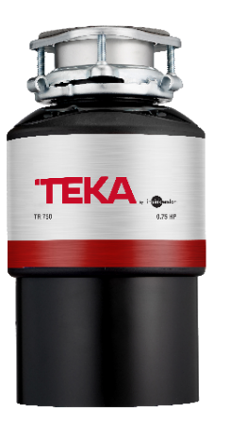
Los nuevos trituradores están diseñados para marcar la diferencia, ayudando a mantener la cocina libre de bacterias, olores y basura de forma cómoda e higiénica.
El sistema es muy sencillo. Primero se abre el grifo del fregadero para que circule el agua. A continuación, se pulsa el botón que se sitúa en el borde del fregadero y por último se vierten los residuos por el desagüe.
En cuestión de segundos el triturador convierte los residuos en partículas muy finas que se eliminan a través de las tuberías. De esta manera se disminuye el volumen de basura en la cocina y el consumo de bolsas de plástico.
Además, es un producto muy seguro porque los trituradores de Teka no tienen cuchillas ni hojas para su funcionamiento. Gracias a su innovador sistema de muelas la seguridad de toda la familia está garantizada sin perder la eficacia.
Otra de las ventajas de The Eraser es que son muy silenciosos gracias a su motor de inducción Dura-Drive® de alta torsión y su nueva tecnología de trituración. Además, no necesita mantenimiento y su consumo de agua y energía es mínimo.
Los trituradores de Teka están diseñados para cualquier tipo de fregadero. Únicamente es necesario una válvula de 3½ y una toma de tierra para su instalación y funcionamiento.

Sobre Teka Group:
Teka Group es un grupo multinacional fundado en 1924 en Alemania, actualmente presente en más de 100 países, especialista en fregaderos de acero inoxidable, electrodomésticos de encastre y soluciones para el baño. Entre sus productos para la cocina destacan los hornos, placas, campanas y fregaderos. Además, fabrica y comercializa grifos para la cocina y el baño. Sus marcas principales son Teka, Küppersbusch, Intra y Mofém. Para más información, visite www.teka.com

Para más información sobre Teka Group:
teka@actitud.es
Teléfono: 91 302 28 60
www.teka.com

